Мнемостихи на тему “Осень”

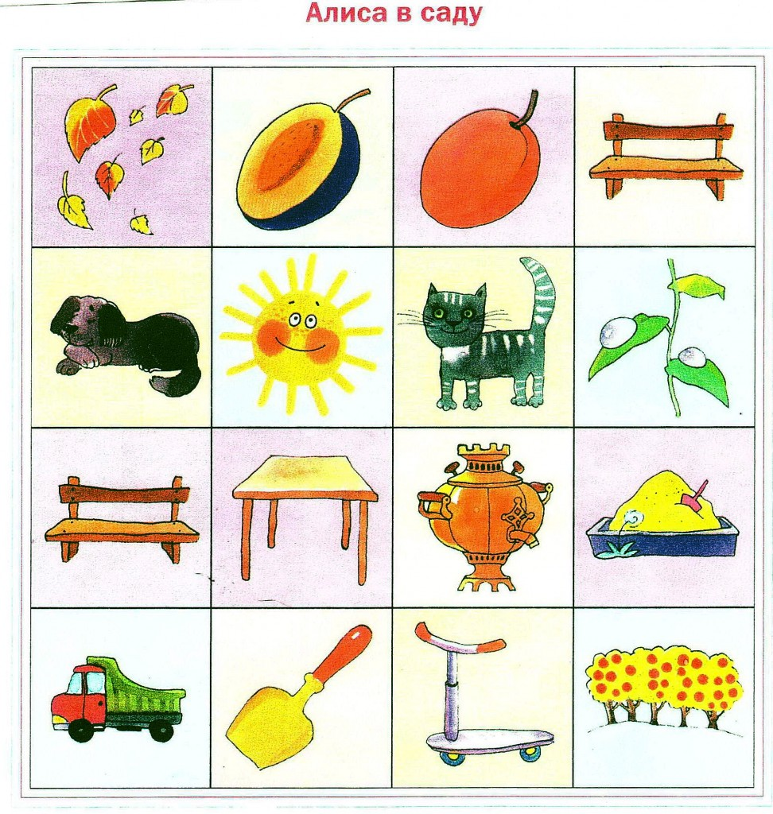Вот идет Алиса в сад,
Скоро будет листопад.
Слива там и абрикос,
На скамейке — сонный пес.
Там краса и чудеса:
Солнце, киска и роса,
У скамейки стол стоит.
Самовар на нем свистит.
Вот в песочнице песок,
Самосвал там и совок,
Рядом с ними самокат.
Ах, какой прекрасный сад!
Смирнова Л.Н

ОСЕНЬ

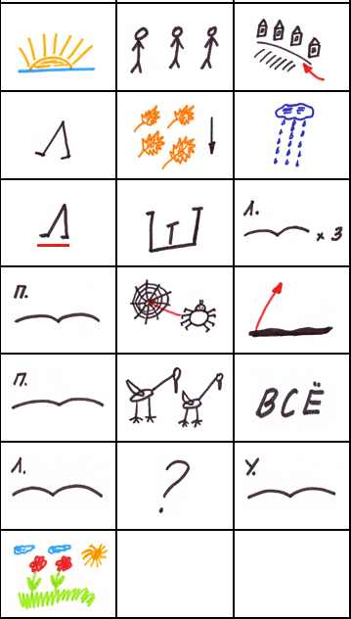
Утром мы во двор идем
— Листья сыплются дождём,
Под ногами шелестят
И летят… летят… летят…
Пролетают паутинки
С паучками в серединке,
И высоко от земли
Пролетели журавли.
Всё летит! Должно быть, это
Улетает наше лето.
Е. Трутнева
ОСЕННИЕ ЛИСТЬЯ
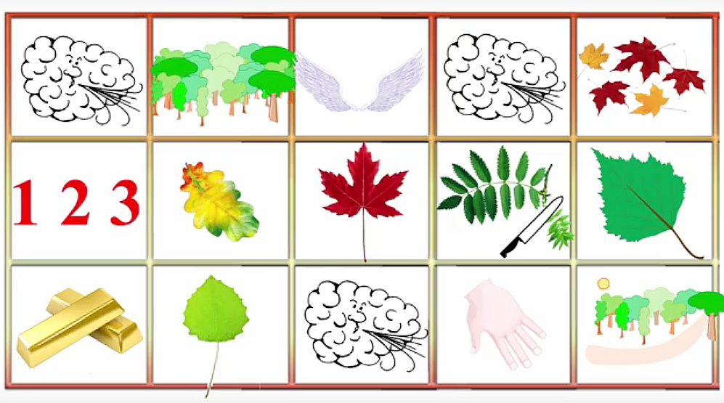
Ветер по лесу летал,
Ветер листики считал:
Вот дубовый,
Вот кленовый,
Вот рябиновый резной,
Вот с березки – золотой,
Вот последний лист с осинки
Ветер бросил на тропинку.
Н.Нищева

ОСЕНЬ
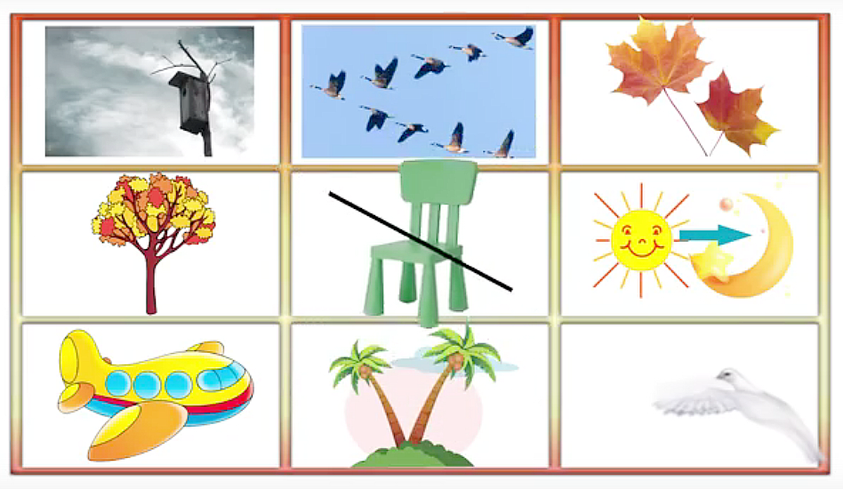
Опустел скворечник-
Улетели птицы,
Листьям на деревьях
Тоже не сидится.
Целый день сегодня
Всё летят, летят…
Видно, тоже в Африку
Улететь хотят.
(Токмакова И.П.)

ОСЕНЬ
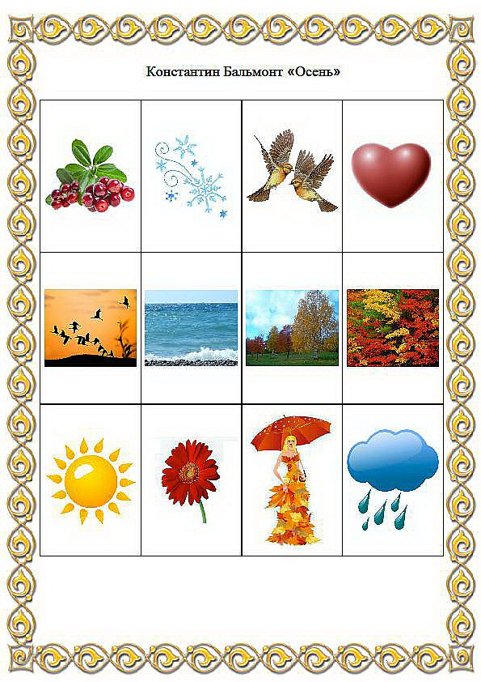
Поспевает брусника,
Стали дни холоднее,
И от птичьего крика
В сердце стало грустнее.
Стаи птиц улетают
Прочь, за синее море.
Все деревья блистают
В разноцветном уборе.
Солнце реже смеется,
Нет в цветах благовонья.
Скоро Осень проснется
И заплачет спросонья.
Бальмонт

БЕРЁЗКА
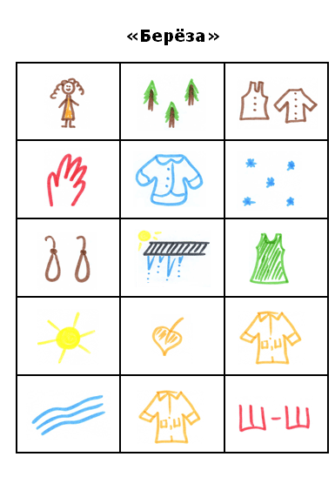
Эта модница лесная
Часто свой наряд меняет:
В шубке белой – зимой,
Вся в сережках – весной,
Сарафан зеленый – летом,
В день осенний – в плащ одета.
Если ветер налетит,
Золотистый плащ шуршит.
И. Семенова

